Šola: OŠ NHR |  | Prostor: | športna dvorana
Razred: | 6. b | Zaporedna številka ure: | 11
Število učencev: | 8 | Zaporedna št.ure v tematskem sklopu: | 3
Vsebina ura: | MALA KOŠARKA
Stopnja učnega procesa: | utrjevanje
Učne oblike: | skupinska vadba (delo po postajah)
Učne metode: | razlaga, demonstracija, pogovor

1. UVODNI DEL (20 minut)
Vrsta zbor. Kdo od učencev se opravičuje in kdo manjka. Danes bomo uro izvedle s pomočjo računalnika (Drag&Drop kviz in Flashcards).
Splošno in (specialno) ogrevanje.
Tečejo 4 kroge na sledeč način:
¾ kroga tečejo, ¼ kroga naredijo naslednje vaje (hoja po vseh štirih naprej, sonožni mnogoskoki, zajčji poskoki/žabji poskoki, hoja po vseh štirih v opori ležno zadaj).
Gimnastične vaje.
Vaje za moč:
- 10 x menjava položajev (opora čepno, opora ležno, opora čepno, skok),
- 20 x zaklon v leži na trebuhu z izmeničnim dviganjem nasprotne roke in noge,
- 10 x malo zapiranje knjige,
- 10 x skleki v opori klečno spredaj.
2. GLAVNI DEL (20 minut)
CILJI: Utrjevati različne oblike vodenja na mestu, prehodi v vodenje, vodenje s spremembami smeri in menjavanjem rok spredaj; zaustavljanje po vodenju; obračanje z žogo – pivotiranje. Različne podaje z obema rokama na mestu in po vodenju; lovljenje žoge z obema rokama. Met z mesta in po vodenju z obema rokama in/ali z eno roko iznad glave. S pomočjo računalnika rešiti Drag&Drop kviz in Flashcards z osnovnimi pojmi in pravili košarke.
1. postaja: Učenci preberejo gradivo o vodenju žoge, podajanju, zaustavljanju in pogledajo posnetek.
2. postaja: Rešijo Drag&Drop kviz, igra 1:1.
3. postaja: Ogled posnetka Košarka – Firbcologi, rešijo Flashcards.
3. SKLEPNI DEL (5 minut)
Analiza o opravljeni vadbi.
DEJAVNOSTI UČITELJA
Poda navodila za vsako postajo. | Usmerjanje in spodbujanje.
Popravljanje napak.

IME IN PRIIMEK: _______________________________________________________
1. POSTAJA  ______________________ | 2. POSTAJA  _______________________ | 3. POSTAJA  ___________________________

Drag&Drop kviz: zapišeš koliko točk si osvojila.
Igra 1:1 : Rezultat
Flashcards: zapišeš koliko točk si osvojila.

IME IN PRIIMEK: _______________________________________________________
1. POSTAJA  ______________________ | 2. POSTAJA  _______________________ | 3. POSTAJA  ___________________________

IME IN PRIIMEK: _______________________________________________________
1. POSTAJA  ______________________ | 2. POSTAJA  _______________________ | 3. POSTAJA  ___________________________

Drag&Drop kviz: zapišeš koliko točk si osvojila.
Igra 1:1 : Rezultat
Flashcards: zapišeš koliko točk si osvojila.

Dokazilo o izvedbi:
Drag&Drop kviz
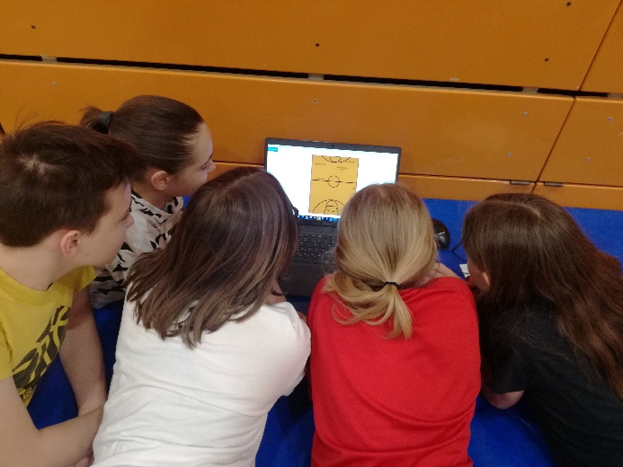

Igra 1:1
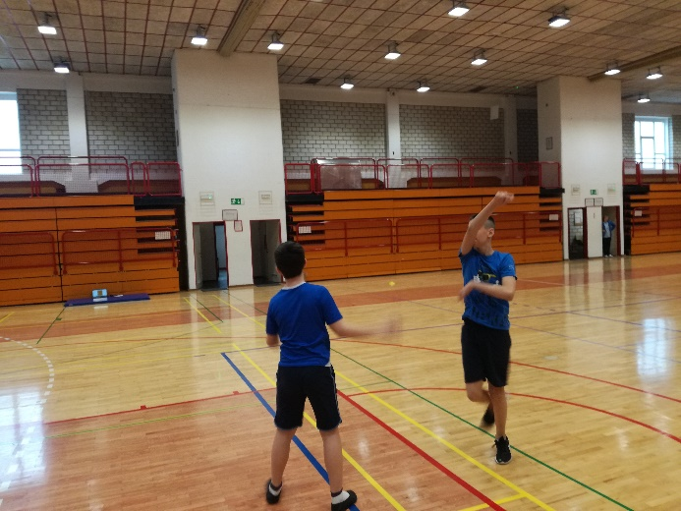

Flashcards
